**FINAL EXAM**

**School of Information Technology**  **2020-2021 ODD**

**Alfredo Junio Kristianto/0706011910036**

|  |  |  |  |
| --- | --- | --- | --- |
| Department | **: Informatics** | Day/Date | : Monday / 18 Jan 2021 |
| Code | : IMT2011 - A | Time | : 13:20 - 15:20 |
| Subject | **: Discrete Mathematics** | Smt/Room | : 3 / - |
| Lecturer | : Lisana M.Inf.Tech | Sifat Ujian | : Closed Book |

**Answer all questions**

1. (20 poin) Pada sebuah kelas terdapat 5 anak perempuan dan 4 anak laki-laki. Guru meminta 2 anak untuk keluar.
   1. Berapakah kemungkinan 2 anak tersebut perempuan jika anak perempuan pertama yang keluar kelas tidak kembali ke kelas setelah keluar kelas?

**Answer:**

x = =

* 1. Berapakah kemungkinan 2 anak tersebut laki-laki jika anak laki-laki pertama yang keluar kelas kembali ke kelas setelah keluar kelas?

**Answer:**

$\frac{4}{9}$ x $\frac{4}{9}$ = $\frac{16}{81}$

1. (20 poin) Buktikan dengan menggunakan Mathematical Induction bahwa:

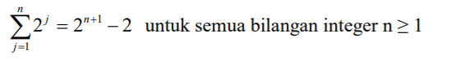

**Answer:**

n

∑ $2^{j}$ = $2^{n+1}$- 2

j=1

**Step 1 j(1)**

1

∑ $2^{1}$ = $2^{1+1}$- 2 = 2

j=1

**Step 2 j(k)**

k

∑ $2^{k}$ = $2^{k+1}$- 2

j=1

**Step 3 j(k+1)**

k+1

∑ $2^{k+1}$ = $2^{k+2}$- 2

j=1

**Proof**

- 2 + $2^{k+1}$ = $2^{k+2}$- 2

+ =

=

1. (20 poin) Untuk membuka sebuah lemari diperlukan angka sandi yang terdiri dari 4 digit angka (**urutan tidak diperhatikan**). Angka pada setiap digit merupakan angka antara 1 sampai dengan 6. Apabila anda lupa angka sandi tersebut, berapa waktu yang dibutuhkan untuk mencoba semua kemungkinan angka sandi tersebut apabila untuk setiap angka sandi yang diinputkan memerlukan 5 detik.

**Answer**

Menentukan banyaknya kemungkinan sandi

${}_{4}^{6}C$ = $\frac{6!}{4!\left(6-4\right)!}$ = $\frac{6 x 5}{2!}$ = $\frac{30}{2}$ = 15

Waktu yang dibutuhkan untuk mencoba semua kata sandi

15 x 5 detik = 75 detik

1. (20 poin) Gunakan Algoritma Djikstra untuk menentukan lintasan terpendek dari v1 ke v7

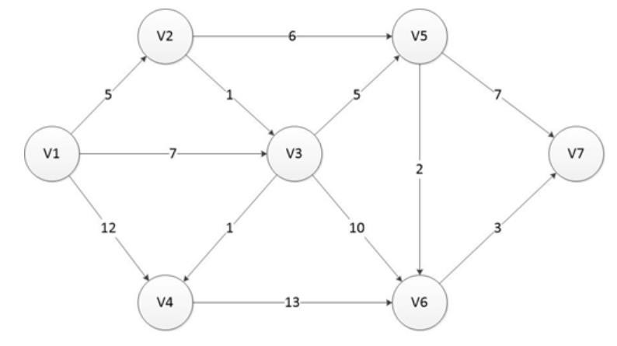

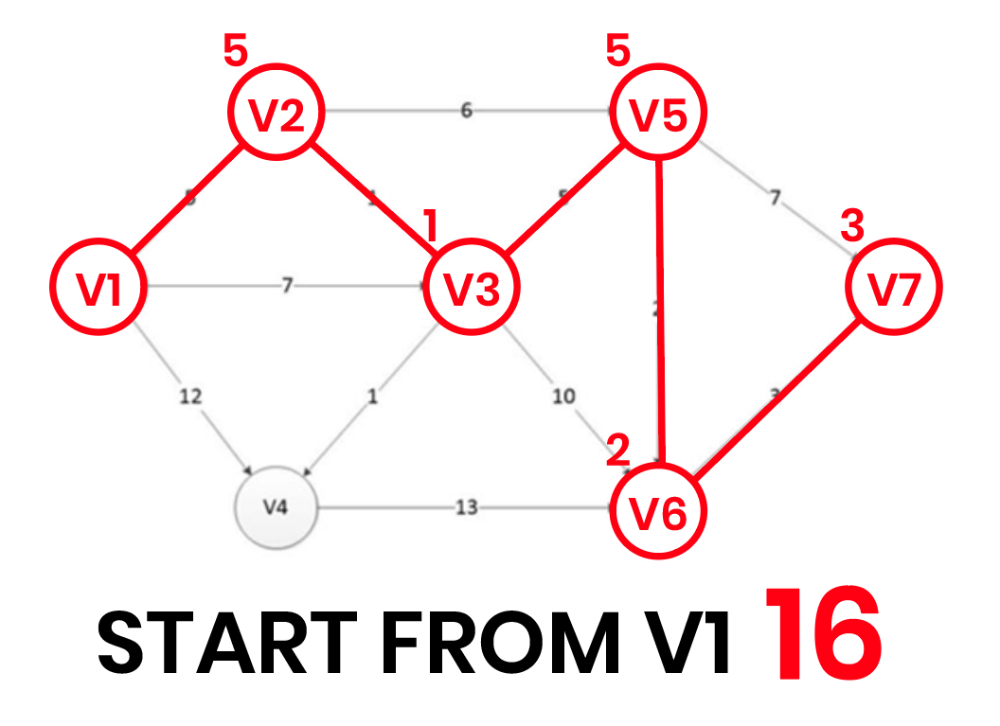**Answer**

**Step by step :**

1. Mengambil langkah dari V1 ke V2 dengan jumlah 5
2. Mengambil langkah dari V2 ke V3 dengan jumlah 1, sehingga lintasan berjumlah total 6
3. Mengambil langkah dari V3 ke V5 dengan jumlah 5, sehingga lintasan berjumlah total 11
4. Mengambil langkah dari V5 ke V6 dengan jumlah 2, sehingga lintasan berjumlah total 13
5. Mengambil langkah dari V6 ke V7 dengan jumlah 3, sehingga lintasan berjumlah total 16

Lintasan terpendek dari V1 ke V7 adalah V1 – V2 – V3 – V4 – V5 – V6 – V7 dengan jumlah 16

1. (20 poin) Apakah graf H1 dan H2 di bawah ini Isomorfik? Jelaskan!

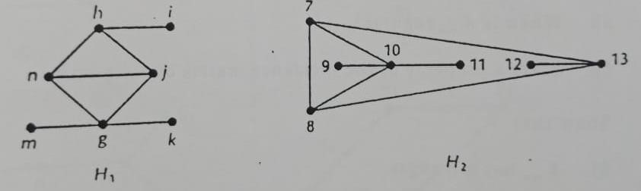

**Answer**

* Simpul berjumlah sama (7)
* Sisi berjumlah sama (8)
* Derajat antar simpul tertentu berjumlah sama
  + d(g) = d(10) = 4
  + d(h) = d(7) = 3
  + d(i) = d(9) = 1
  + d(j) = d(8) = 3
  + d(k) = d(11) = 1
  + d(m) = d(12) = 1
  + d(n) = d(13) = 3

Telah terbukti bahwa graf H1 dan H2 merupakan isomorfik

**Good Luck and Do The Best!!**